In Asti e provincia si scende in piazza #tuttinsiemecontroilbullismo

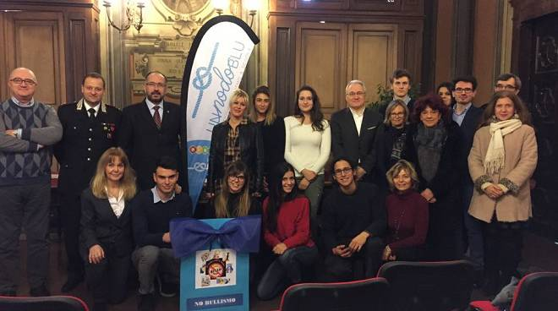

L’UST di Asti, in collaborazione con l’Istituto Vittorio Alfieri, il Comune di Asti, la Consulta degli Studenti, e molte scuole del territorio, organizza la settimana #tuttinsiemecontroilbullismo.
I ragazzi della Consulta saranno impegnati il prossimo 7 febbrario, dalle 9 alle 14, per una serie di eventi in Piazza San Secondo, cui seguirà il flash mob alle 11 ed un convegno, ospitato da Astiss, a partire dalle 11,30.
Non solo Asti, anche in provincia, a San Damiano, Nizza Monferrato, Canelli, Moncalvo, tra gli altri, si scenderà in piazza contro il bullismo, fenomeno che è da contrastare nella società tutta, e a tutti i livello scolastici.

Ecco più nel dettaglio gli eventi che verranno organizzati per la settimana contro il bullismo:
Dal 5 al 9 febbraio 2018: il Palazzo del Comune, ad Asti, e altri edifici saranno colorati di blu.

LUNEDI’ 5: illuminazione Palazzo del Comune

MARTEDI’ 6: inizio mostra dei lavori svolti l’anno precedente per il concorso “Informiamoci”, progetto con l’Associazione Mani Colorate Palazzo del Comune e allestimento vetrine

MERCOLEDI’ 7: attività dislocate in diversi luoghi della città di Asti e del territorio della provincia
In particolare, ad Asti, dalle 9, in Piazza San Secondo, le scuole potranno avere un piccolo spazio sotto i portici per esporre elaborati prodotti sul tema bullismo. Durante la mattinata gli alunni presenti potranno visitare la mostra in Comune, i banchetti e le esposizioni delle altre scuole, ascoltare la musica e le canzoni eseguite in piazza dagli studenti della curvatura musicale del Liceo Artistico.
Alle ore 11 in punto le campane della Città e di tutta la Diocesi, di Asti ma anche quella di Acqui, suoneranno per dare il via al flash mob (circa 5 minuti), al termine del quale la senatrice Elena Ferrara visionerà gli elaborati esposti in piazza e la mostra. La mattinata proseguirà fino ad esaurimento delle attività musicali ed
artistiche (intorno alle ore 14).
Intanto, dalle 11.30, al Polo Universitario Rita Levi Montalcini, si svolgerà un convegno aperto alle Scuole Secondarie di II grado con partecipazione delle autorità, della Senatrice Elena Ferrara, promotrice della legge sul bullismo, dello scrittore Jacopo Barison. Durante il convegno saranno inseriti brevi sketch teatrali a cura della Consulta Provinciale degli Studenti in collaborazione col gruppo teatrale del Liceo Classico.
Sarà il blu a caratterizzare la giornata, anche degli abiti dei partecipanti.

GIOVEDI’ 8: All’Informagiovani di Asti, alle 18.00 si terrà un Convegno per la cittadinanza astigiana con le associazioni che si occupano di Educazione. Tale convegno sarà aperto anche agli studenti e darà la possibilità di acquisire un credito formativo, alle 21.00 nella stessa location si terrà una seconda conferenza dedicata ai genitori.

